ОТКРЫТЫЙ УРОК ПО ОКРУЖАЮЩЕМУ МИРУ
«КАКИЕ БЫВАЮТ РАСТЕНИЯ. КАКИЕ БЫВАЮТ ЖИВОТНЫЕ»
2 класс

Цели урока: познакомить детей с растениями, животными;
научить различать растения и животных по группам;
воспитывать бережное отношение к живой природе.

Оборудование: атлас «Животные», «Растения»,
таблицы,
листья деревьев
схематические рисунки (ствол, стволики, трава)
рыба-шар
чучела птиц
лукошко с « плодами» растений
кроссворд «Узнай дерево»
гербарии
рисунки с изображением животных
игра «Собери голубя»
видеоприложение
Лесовик
Ход урока

1.Орг.момент.
2.Изучение нового материала.
Звучит запись пения птиц

Дом со всех сторон открыт
Он резною крышей крыт
Заходи в зеленый дом
Чудеса увидишь в нем

- Как вы думаете. куда мы попали? ( в лес ) Ряд уроков мы посвятим растениям и животным, а сегодня мы узнаем, какие бывают растения и какие бывают животные.
- А какой же лес без Лесовика?
Он знает в лесу каждую тропинку. Повсюду есть растения. а в лесу их – царство!
ВИДЕО

-Какие растения вы знаете?
Все растения делятся на группы

ВИДЕО

У вас на столе гербарий. Прочитайте название растения и назовите группу, к которой оно относится.

-Не у всех растений листья. У некоторых вместо листьев хвоинки.

ВИДЕО
-Назовите лиственные растения, хвойные?
Возьмите листок с кроссвордом. Игра называется «Узнай дерево»
(на доске кроссворд, у детей на партах)
Показываю листок, читаю загадку.

1. Я кормлю свиней и белок
Ничего, что плод мой мелок (дуб)
2. Русская красавица
Стоит на поляне
В зеленой кофточке
В белом сарафане (береза)
3. Что же это за девица
Ни швея, ни мастерица,
Ничего сама не шьет,
А в иголках круглый год (ель)
4. Сучки рогатые,
Плоды крылатые
Лист лодочкой
С длинной ножечкой (клен)

Вывод: у деревьев – ствол (вывешиваю схематический рисунок)

ВИДЕО
На доске слова ДЕРЕВЬЯ КУСТАРНИКИ. На столе названия растений.
Боярышник
Орешник
Смородина
Ива
Сосна
- Распределите растения по группам.
(к доске выходят дети по одному)
-Какое из этих растений хвойное? Почему?

Назови лишнее слово
Дуб крыжовник липа клен
Почему? Чем деревья отличаются от кустарников? (вывешиваю)
Посмотрите, как с помощью цветущих кустарников человек может украсить дворы и парки.
ВИДЕО
Игра « Эта детка с какой ветки?»
Из лукошка достаю плоды и показываю, дети отвечают.
Спрашиваю, к какой группе относится растение.
( Дуб смородина крыжовник ель сосна ежевика)

Следующая группа растений - травы. Смотрите и запоминайте название трав
ВИДЕО
Какие травы вы запомнили?
На доске
ЛЕКВРЕ
Буквы в названии этого растения рассыпались.
Соберите буквы и узнаете траву, которую используют как корм для животных
Клевер
Измельченные листья клевера добавляют в супы. Стебли клевера очень нежные, легко развариваются. В них очень много витаминов. А из клеверного пюре делают лепешки и запеканки.
Вывод: у дерева - ствол
У кустарника - несколько стволиков
У трав - мягкие сочные стебли
(на доске рисунки)
Физминутка

-Наверное, если бы вокруг были одни растения, лес был бы скучным и молчаливым. О ком мы будем говорить еще? Посмотрите и запомните названия животных, которые живут в лесу.

ВИДЕО
-Назовите животных.
Все животные делятся на группы по покрову тела и количеству ног.
1 группа – насекомые
Посмотрите вокруг и отыщите насекомых (стрекоза, божья коровка, бабочка)
Как вы думаете, почему этих животных относят к насекомым?
(вывешиваю) показываю атлас с изображением насекомых.
В лукошке у Лесовика загадка (1 ученик читает)
Деловитая хозяйка
Пролетает над лужайкой,
Похлопочет над цветком
И наполнится медком.
-К какой группе животных относится пчела? Почему?
Следующая группа -рыбы
-Назовите рыб, которых вы знаете?
С.47 прочитать
-Какие отличительные признаки есть у рыб? (вывешиваю)
(Показать рыбу - ежа, дать потрогать).
Поговорка: рыба не клюет - к ненастью.

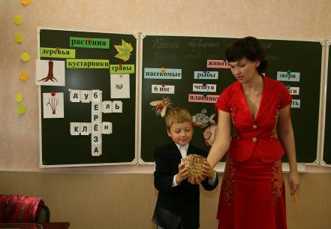

Соловей зяблик жаворонок воробей-это…
- Кто это? Что есть у птиц и нет у других животных? (вывешиваю)
На доске картинки с изображением птиц , названия перепутаны. Расположи правильно
Кукушка дятел овсянка трясогузка
(дети называют загадки об этих птицах.)

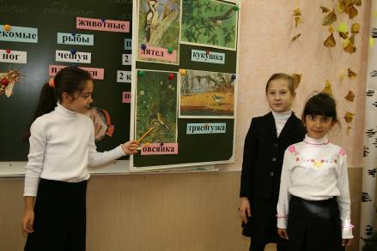

«Собери голубя» (у детей на парте разрезанная картинка и несколько «деталей» других птиц, нужно собрать голубя)
ЗВЕРИ
-Кого мы отнесем к зверям? Сколько ног у зверей? Чем покрыто тело? (вывешиваю)
« Узнай зверя по голове» (рысь лиса) Почему это звери?
Игра « ЧТО ИЗМЕНИЛОСЬ?» (вывешиваю картинки с животными, дети их называют, закрывают глаза, я убираю одну картинку, дети называют это животное)

С.21№1 рабочая тетрадь
-А какие животные у нас дома? Как с ними обращаться?

ВИДЕО
4.Итог урока.
Вместе с мудрой совой мы вспомним, что сегодня узнали.
(на перьях вопросы, отвечаем - перо приклеиваем к сове)
-Какие группы растений вы знаете?
-Перечисли группы животных?
-Относится ли паук к насекомым?

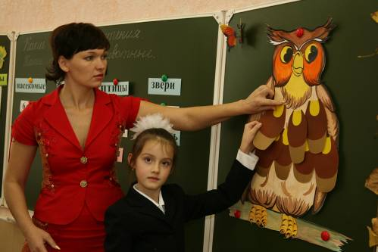

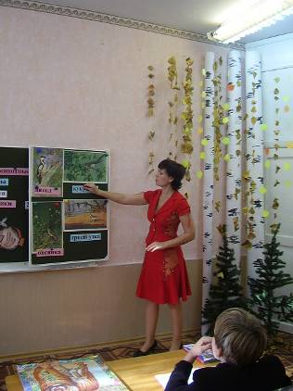

Телюватьева Наталья Владимировна

17 октября 2007год

